בס"ד

חידת שרשרת

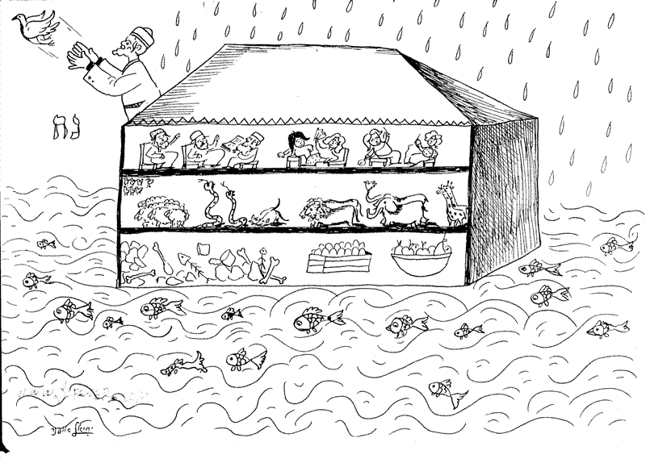

|  |  |  |  |  |  |  |  |  |  |  |  |  |  |  |  |  |  |  |  |
| --- | --- | --- | --- | --- | --- | --- | --- | --- | --- | --- | --- | --- | --- | --- | --- | --- | --- | --- | --- |
| 3 🡫 |  | | |  | | |  | | | 2 | | | |  | |  | | 🡨 1 | |
|  | |  |  | | |  | |  |  | |  | | | | | | |  | |
|  | |  |  | | |  | |  |  | |  | | | | | | |
|  | |  |  | | |  | |  |  | |  | | | | | | | 9 | |
| 4 | |  |  | | |  | |  |  | |  | | | | | | |  | |
|  |  | | |  | |  |  | | תיבת נח, ציור של יחיאל אופנר | | | | | | | 8 | |
|  | |
|  | |  |  | | |  | |  |  | |  | | | | | | |  | |
| 5 🡪 | |  | | |  | | 6 | | |  | |  |  | |  | |  | | 7🡩 | |

**חידות שרשרת לפרשת נח:** האות האחרונה של כל תשובה היא גם האות הראשונה של התשובה שלאחריה. התחילי במספר 1 והמשיכי משם.

1. על ההרים האלה נחת התיבה.
2. מהבהמה הזאת "שבעה, שבעה" (ללא ה' הידיעה בהתחלה, ובכתיב מלא)
3. נח היה צדיק תמים, "את האלקים ...".
4. בחומר הזה מרחו את התיבה (כתיב מלא).
5. יצר מחשבות האדם (שתי מילים בר', של שתי אותיות, ללא רווח).
6. מה שהיה בפה היונה, שתי מילים ללא רווח.
7. האבא של נחור והרן.
8. הארץ היתה מלאה .
9. מהבנים של כוש.